----------------------------------------------------------- SPECIAL: HET MUIDERBOS--------------------------------------------€ 2,00
MUIDER MAANDBLAD DE SLUIZ JUNI /JULI 2014
Redactie en uitgave: Historisch Archief Muiden, Guus Kroon, Burg. De Raadtsingel 32 -1398 BG Muiden, tel.nr. 0294 -264922 . E-mail: ham.muiden@planet.nl www.guuskroon.nl Losse nrs. te koop bij Primera De Hoek, Sluistr. 9 Muiden.
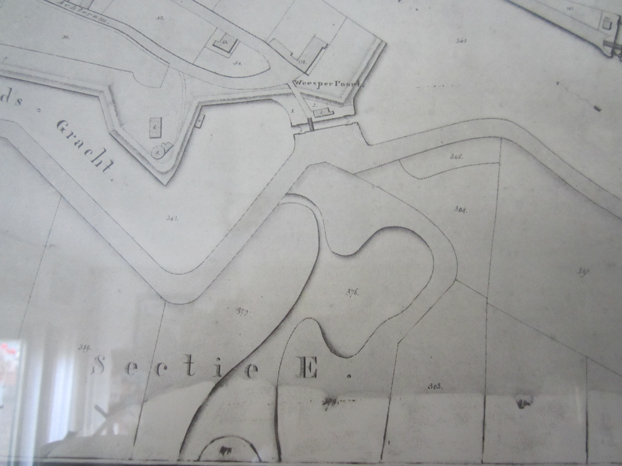
Detail van de kadasterkaart van Muiden in 1836. Te zien zijn de Weesperpoort en omgeving. De kaart is gedraaid met
het oosten boven, het zuiden rechts, het westen onder en het noorden links. Op de plaats van het huidige Muiderbos lag een wiel, een dijkdoorbraak, (nr.376) die via een smalle doorgang verbonden was met een tweede kom die een vorkach-tige vorm had. Het wiel was via een smalle sloot verbonden met de vestinggracht, maar er was zo te zien op dat moment geen duiker onder het dijkje door. Tussen de poten van de vorkvormige kom lag een halvemaanvormig eiland. Dat was waarschijnlijk nr. 377 op de kadasterkaart. Dit eiland ligt aan de rand van de kaart, maar is in feite groter. Het is het eiland in het huidige Muiderbos, waarop de Algemene Begraafplaats is aangelegd in 1833. Zie ook de volgende pagina.
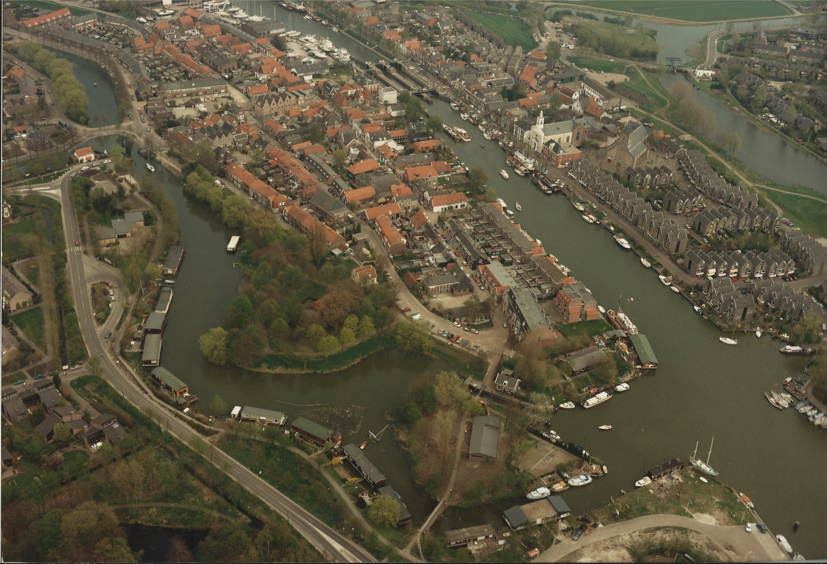
Luchtfoto van de zuidwest kant van Muiden in de jaren tachtig, met de Weesperpoortbrug en links het Muiderbos.
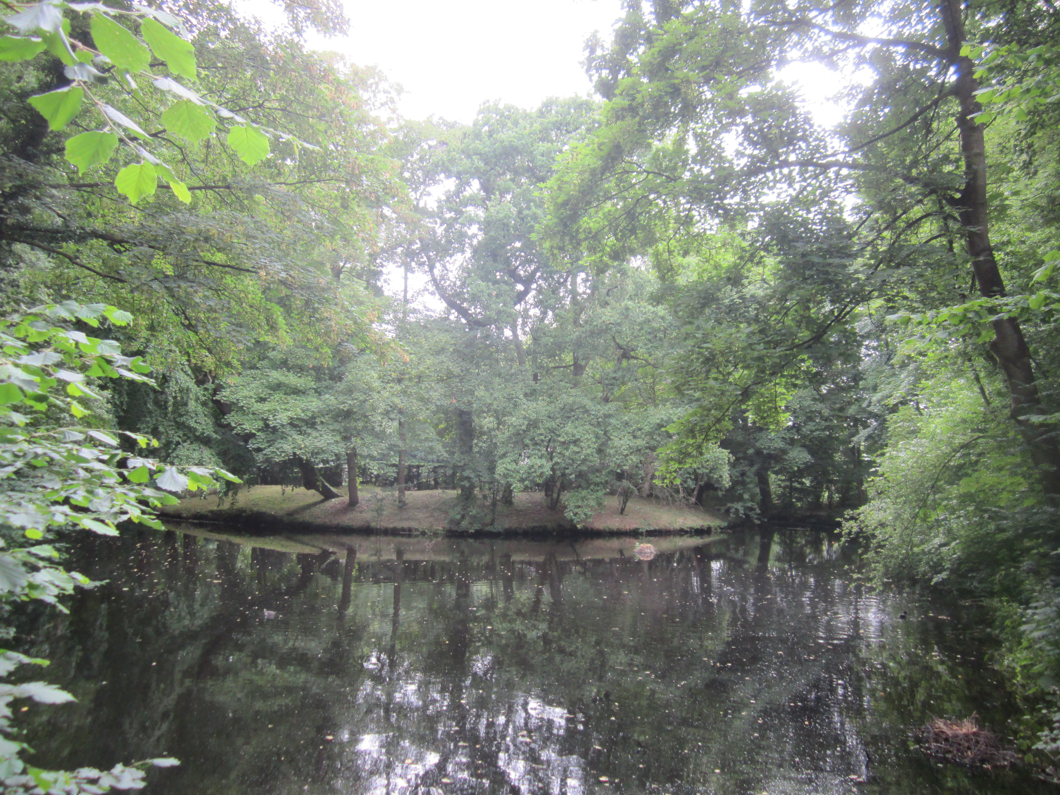
De zandheuvel in de vijver in het Muiderbos, waarop de Algemene Begraafplaats is aangelegd in 1833. (zie pag. 1)

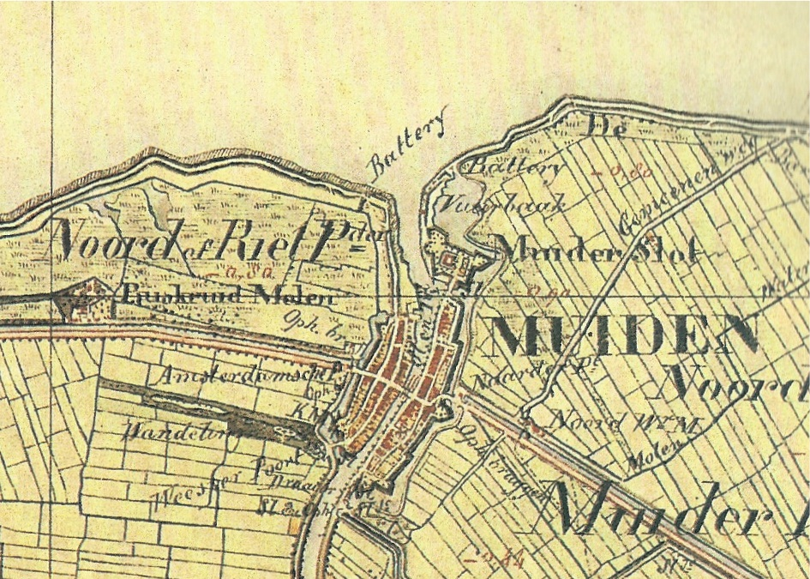
Het Muiderbos in 1850.

De ‘buitenplaats’ (land/
woonhuis) van D.C. van der Meulen, de eigenaar van zoutkeet “De Blauwe Wereld” aan het eind van de Weesperstraat, werd in 1831 gesloopt en omgebouwd tot de boerderij van (later) Van Ginkel. Deze werd in de jaren tachtig van de vorige eeuw gesloopt en vervangen door het huidige Van Ginkel-complex met woningen. Van der Meulen bezat vele hectares grond in de Bloemendalerpolder. Hij overleed in 1829 en er was een stuk bos met een zandrug dat werd aangekocht door de gemeente Muiden. Het bos werd daarna ingericht als wandelgebied, de zandrug als begraafplaats. Het eerste graf werd in 1833 gedolven voor N. Timmer. De steen staat er nog steeds, aan de oostrand van de begraafplaats. Op de kaart van 1850 (Uit: Grote Historische Provincie Atlas Noord-Holland 1849-1859, uitg. Wolters-N. 1992) hier-boven, is te zien dat het bos aanzienlijk langer was dan nu. De totale lengte bedroeg 2x de huidige, maar het perceel was een kamp smaller en in het midden was een open plek of vijver. Zie pagina 3.

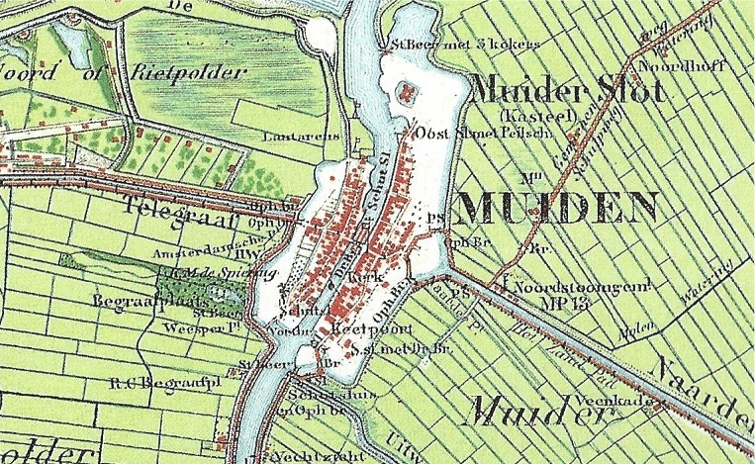
Vijftig jaar later, omstreeks 1900, was het Muiderbos al wat uitgedund. De lange uitloper naar het westen was nog slechts een randje groen. Goed te zien is de vijver met de begraafplaats middenin.

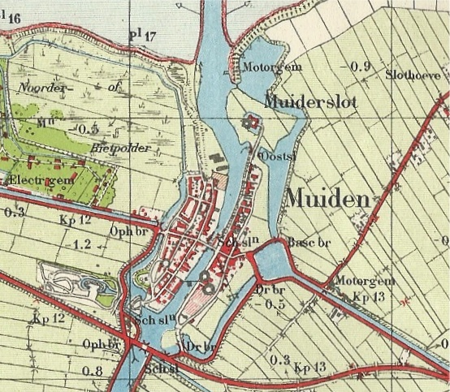
Het Muiderbos in 1946. In de laatste oorlogswinter is het grootste deel van het
bos gekapt en opgestookt in de kachels van de kou lijdende bevolking van Muiden.
Van de laatste grote bomen werden door de Duitsers versperringen gemaakt op de
rijksweg om de geallieerden tegen te houden. Het heeft niet mogen baten.
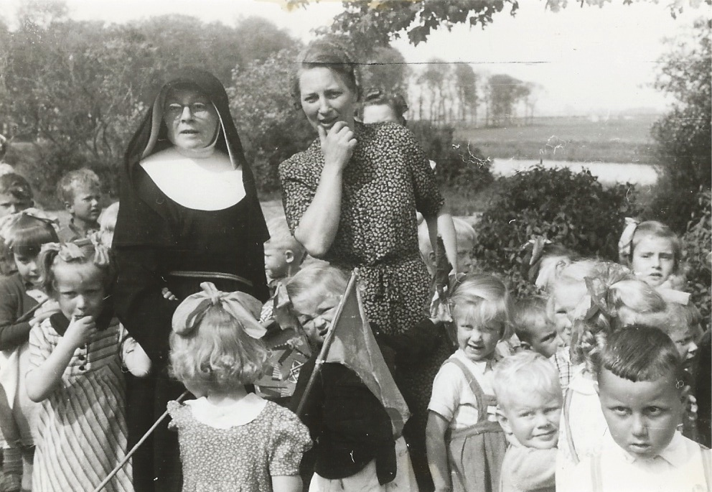
Zuster Jeroena en mevrouw Wesseling van het Noodcomité delen hongerige kinderen liga-achtige koeken uit op de Burg. de Raadtsingel in 1945. Op de achtergrond het uitgedunde Muiderbos.
(foto M. Wiegmans)

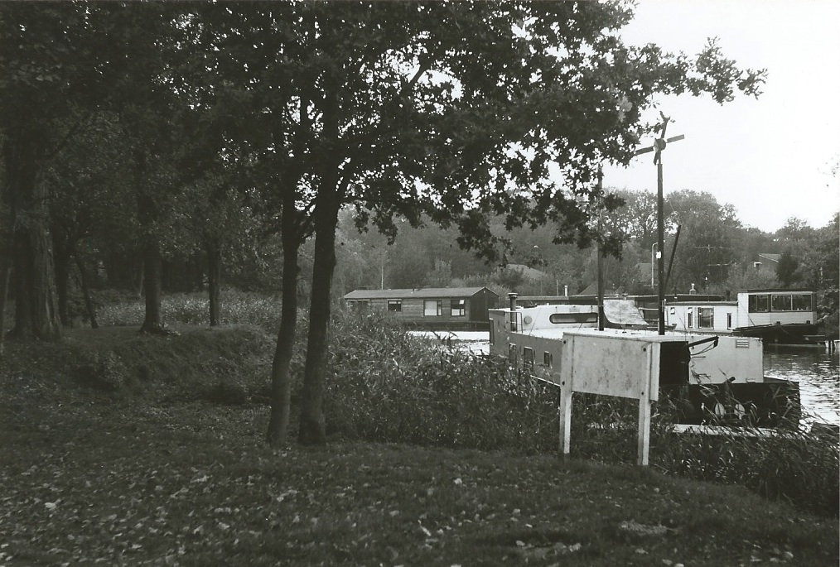
Dezelfde plek gefotografeerd in 1987, 42 jaar later. Het bos heeft zich hersteld en er zijn woonboten in de vestinggracht komen liggen. Ook de kinderen zijn ouder geworden. (Foto GK.)
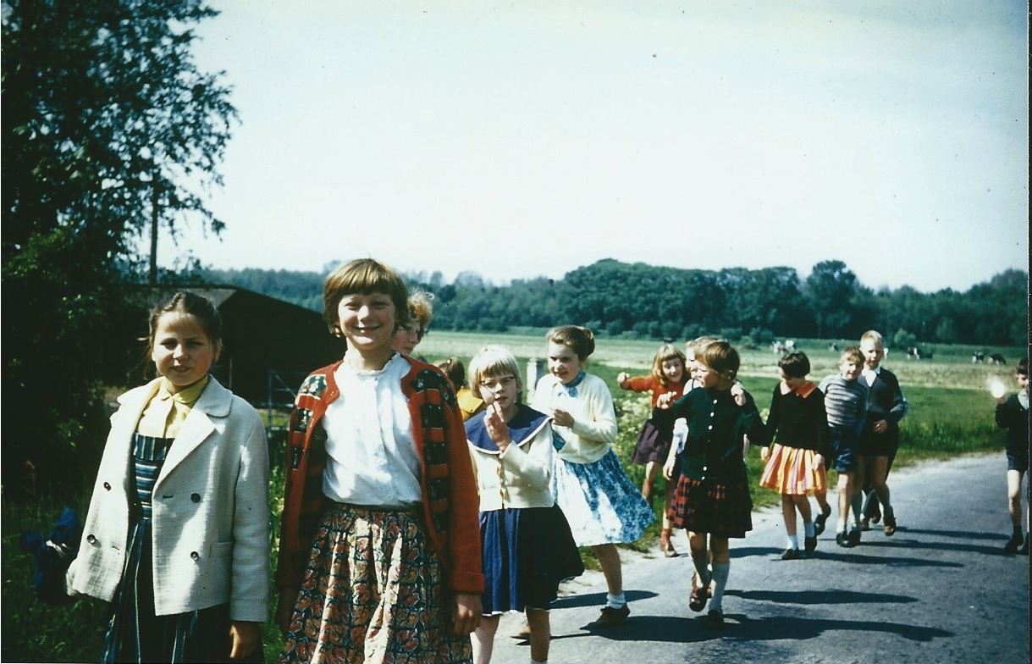
Met juffrouw de Fockert (School met den Bijbel) naar het Muiderbos, lopend op de
Weesperweg, met het weiland van de latere wijk Zuidwest op de achtergrond, 1965.
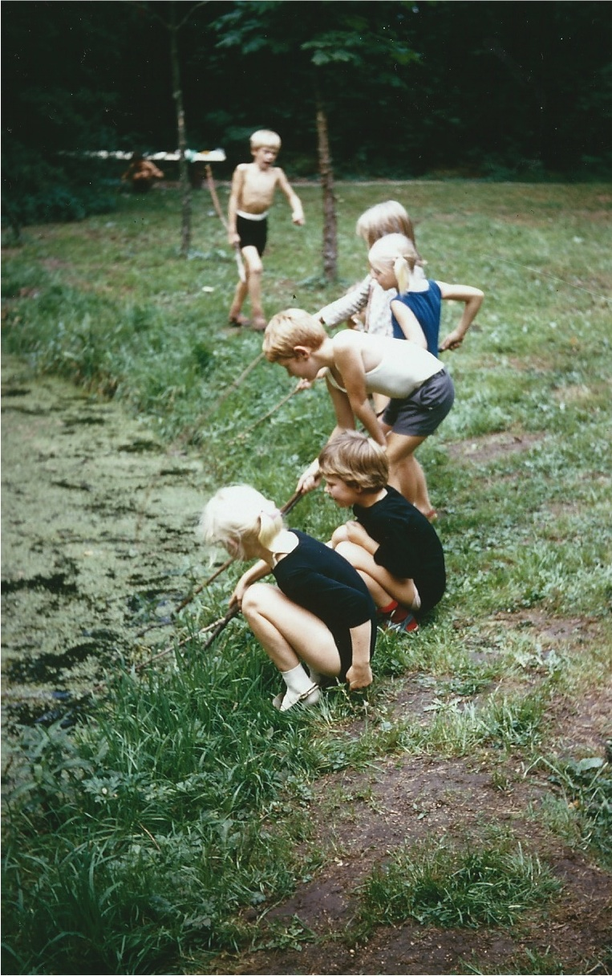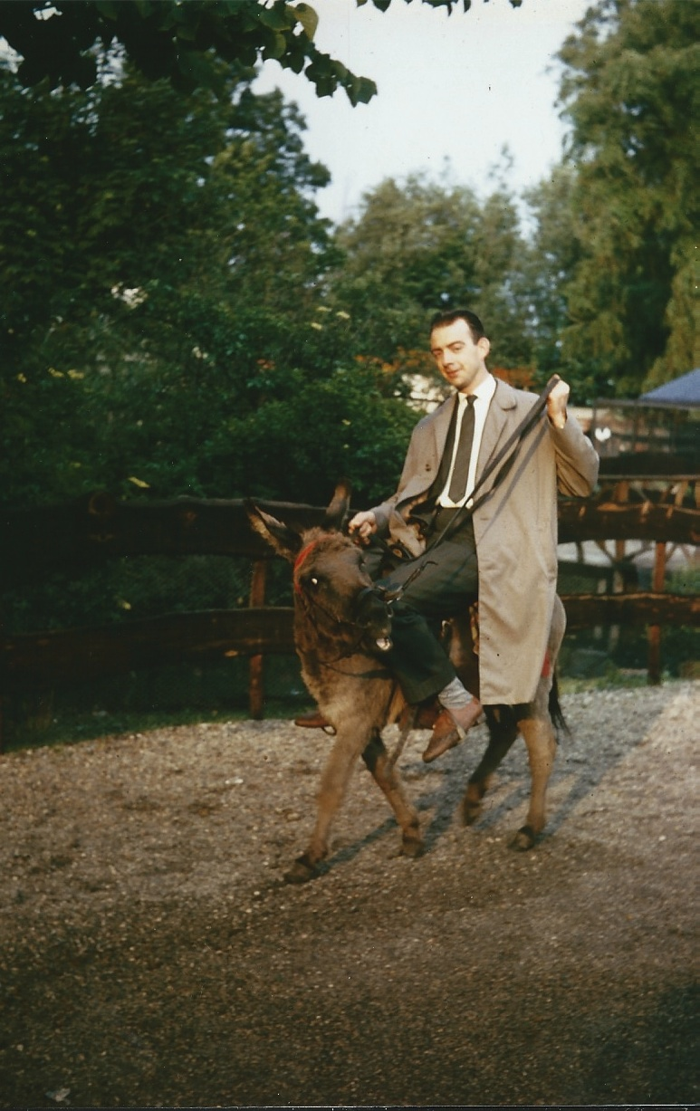
Kikkers, kikkervisjes en salamanders vangen Meester Monster (zo heette hij echt!) het hoofd
in de vijver in het Muiderbos. Foto mw. De der School met den Bijbel op een ezeltje. Niet in’t
Fockert. (woont nog steeds in Muiden). Muiderbos, maar wel weer een foto van mw de F.

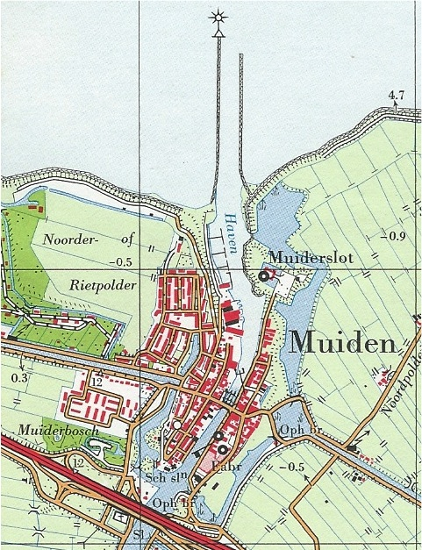

In 1967 was de wijk zuidwest, ten noorden van het Muiderbos net gebouwd. Het bos was de grote kaalslag uit de oorlogsjaren te boven gekomen. De rijksweg heette toen al de A1 en had een afslag gekregen ten koste van een stuk van het Muiderbos. Links onder de letters ‘er’ is de vijver te zien.
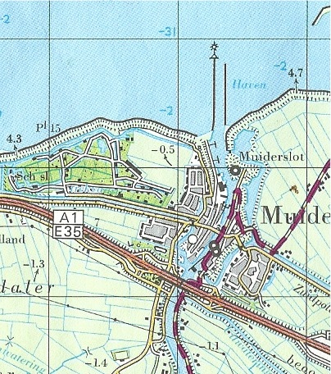

Het Muiderbos zoals het er tot op heden bij ligt, ingeklemd tussen de woonwijk Zuidwest en de snelweg A1. Over enkele jaren zal het bos aan de zuidkant weer vrij komen te liggen als de A1 wordt opgeschoven naar het zuiden in verband met de bouw van het aquaduct in de Vecht. Zie onder.

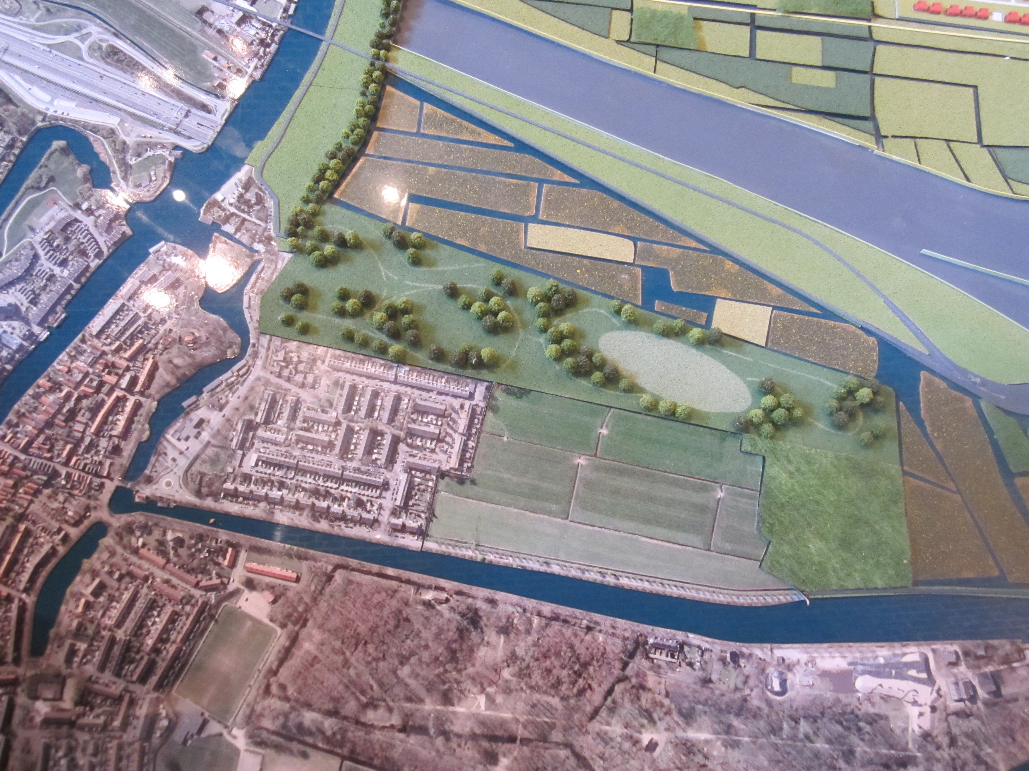
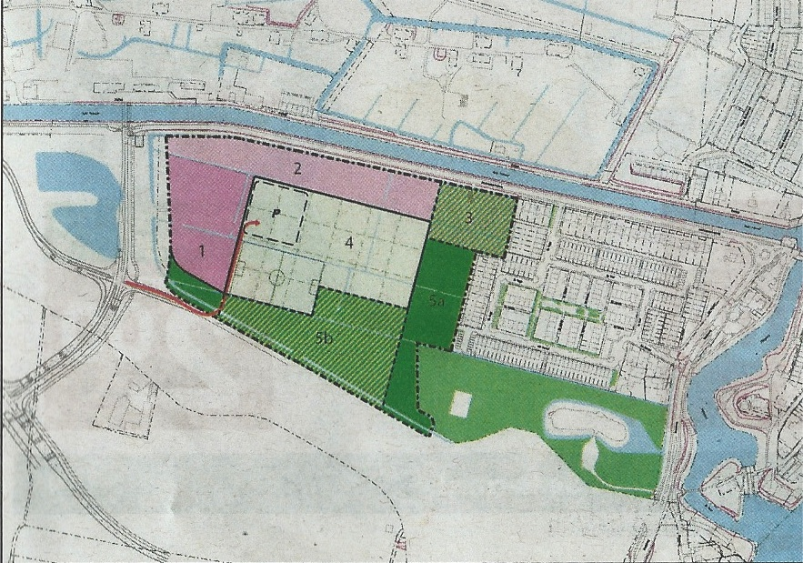
Het Muiderbos, zoals het er in de toekomst uit zou moeten gaan zien, als onderdeel van de plannen met het Brediusterrein. (Bron: Muider Nieuws, Gemeentepagina, 11 juni 2014).

Volgens de plannen komt er op de weilanden achter het Muiderbos een nieuw sportpark voor de SC Muiden. Verder moeten er ook 50 woningen komen, een hotel en “ groen”. De legenda:
1, 2, (3): Bebouwing langs de Amsterdamsetrekvaart en de nieuwe op- en afrit van de A1.
4 en mogelijk 5b: Sportvelden voor voetbal, handbal en andere sporten.
3, 5a en mogelijk 5b zijn bedoeld voor groen, wat dat ook moge betekenen.
Onderdeel hiervan is het Muiderbos, dat eventueel kan worden uitgebreid.

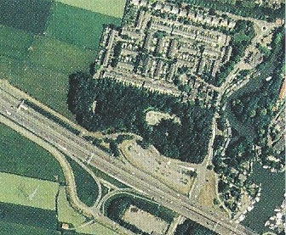
Muiderbos, door GK.

Ontstaan uit veen en zand
Gevormd door mensenhand

Gekapt en gerooid
In tijden van nood

Ingeperkt voor aller wegen
Hield je toch geluid en fijnstof tegen

Begraafplaats en oorlogsmonument
Waar menigeen verdriet en weemoed
heeft gekend, maar waar ook werd gerend

Mooie bomen, natuurgebiedje met vogels, bloemen en mos

Ons eigen kleine Muiderbos.
---

\

